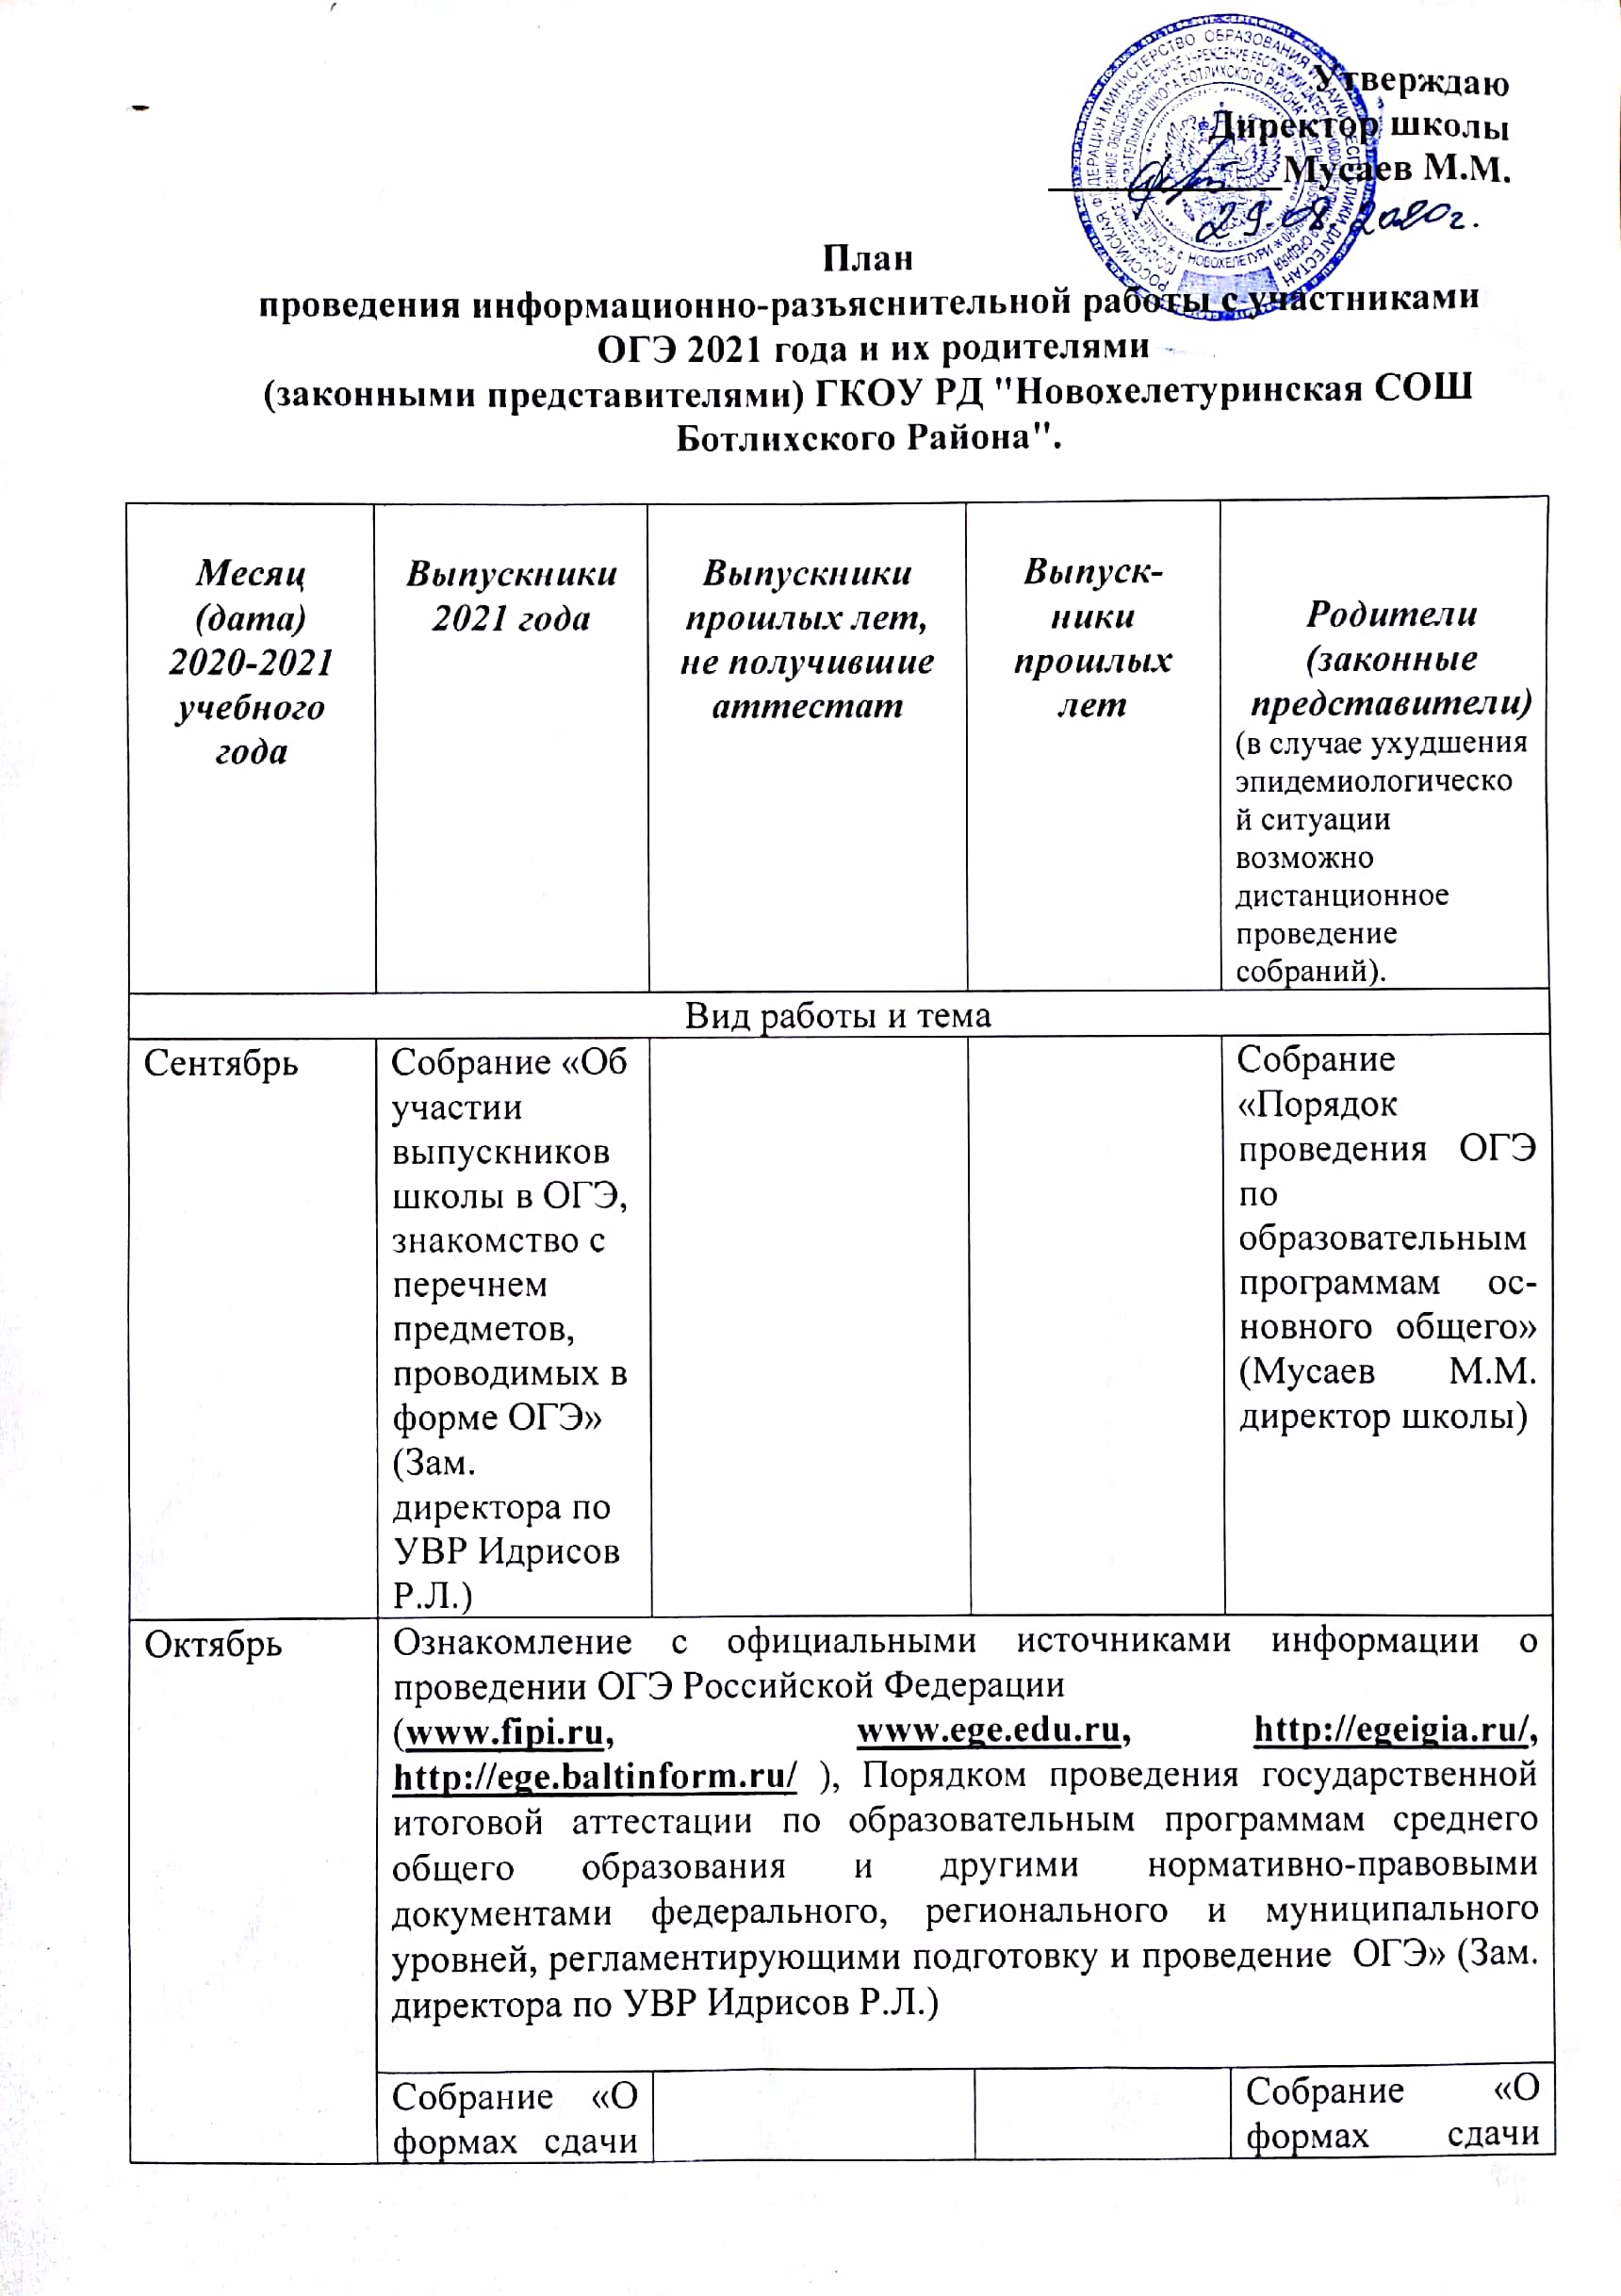

|  |  |  |  |  |
| --- | --- | --- | --- | --- |
| Октябрь | Ознакомление с официальными источниками информации о проведении ОГЭ Российской Федерации  ([**www.fipi.ru**](http://www.fipi.ru/)**,** [**www.ege.edu.ru**](http://www.ege.edu.ru)**,** [**http://egeigia.ru/**](http://egeigia.ru/)**,** [**http://ege.baltinform.ru/**](http://ege.baltinform.ru/) ), Порядком проведения государственной итоговой аттестации по образовательным программам среднего общего образования и другими нормативно-правовыми документами федерального, регионального и муниципального уровней, регламентирующими подготовку и проведение ОГЭ» (Зам. директора по УВР Идрисов Р.Л.) | | | |
| Собрание «О формах сдачи выпускных экзаменов (ОГЭ или государственный выпускной экзамен) и аттестата» (Мусаев М.М. директор школы, зам. директора по УВР Идрисов Р.Л.) |  |  | Собрание «О формах сдачи выпускных экзаменов (ОГЭ или государственный выпускной экзамен) и аттестата» (Мусаев М.М. директор школы, зам. директора по УВР Идрисов Р.Л.) |
| Классный час «О правилах заполнения бланков ОГЭ»  (отв.кл.рук., учителя предметники) |  |  | Классный час «О правилах заполнения бланков ОГЭ»  (отв. кл.рук., учителя- предметники) |
| Знакомство с особенностями КИМ ОГЭ 2021 года и графике размещения открытого банка заданий ОГЭ на сайте ФИПИ ([**www.fipi.ru**](http://www.fipi.ru/)) |  |  | Знакомство с особенностями КИМ ОГЭ 2021 года и графике размещения открытого банка заданий ОГЭ на сайте ФИПИ ([**www.fipi.ru**](http://www.fipi.ru/)) |
| Ноябрь | Оформление согласия участника или родителей (законных представителей) на обработку персональных данных участников ОГЭ, на итоговое сочинение (Зам. директора по УВР Идрисов Р.Л.) |  |  | Разъяснение «Об особенностях подготовки и проведения ОГЭ для участников с ограниченными возможностями здоровья» (Мусаев М.М. директор школы, зам. директора по УВР Идрисов Р.Л.) |
|  | | | |
| Декабрь | Информирование об этапах проведения ОГЭ, о расписании сдачи ОГЭ и возможности использовать на экзаменах разрешенные дополнительные устройства и материалы, а так же о порядке регистрации на сдачу экзаменов в дополнительный период, в резервные дни досрочного, основного и дополнительного периодов » (Мусаев М.М. директор школы, зам. директора по УВР Идрисов Р.Л.) | | | |
| Собрание «знакомство с «Положением о проведении ОГЭ, инструкциями по проведению ОГЭ», «Особенности учебного процесса в рамках подготовки учащихся к ОГЭ» » (Мусаев М.М. директор школы, зам. директора по УВР Идрисов Р.Л.) | | | |
| Размещение информационных плакатов по проведению ОГЭ в 2021 году, разработанных Рособрнадзором (http://ege.edu.ru/ru/organizers/infographics/plak/info/)» (Зам. директора по УВР Идрисов Р.Л.) | | | |
| Январь | Информирование об особенностях проведения ОГЭ в 2021 году (Зам. директора по УВР Идрисов Р.Л.) | | | |
| Февраль | Информирование о сроках и месте подачи заявления для участия в ОГЭ и о выборе предметов» (Зам. директора по УВР Идрисов Р.Л.) | | | |
| Оформление согласия родителей (законных представителей) на обработку персональных данных участников ОГЭ (Зам. директора по УВР Идрисов Р.Л.) |  |  | Оформление согласия родителей (законных представителей) на обработку персональных данных участников ОГЭ (Зам. директора по УВР Идрисов Р.Л.) |
| |  | | --- | | Р Разъяснение учащимся и их родителям (законным представителям) основных положений  Порядка проведения государственной итоговой аттестации по образовательным программам  основного общего и среднего общего образования, в том числе сроки подачи заявлений на  уучастие в ОГЭ, и внесение изменений в перечень заявленных предметов  ( (Мусаев М.М..директор школы, зам. директора по УВР Идрисов Р.Л.) | | | | |
| Март | Классные часы в 9 класса «Информация о ОГЭ. Как успешно сдать ОГЭ». |  |  | **Родительские собрания** 9 класса «Информация о ОГЭ. Как помочь ребёнку успешно сдать ОГЭ». |
|  | Собеседование с учителями о готовности учащихся к ОГЭ | | | |
| Апрель | Разъяснение о порядке подачи и рассмотрения апелляций по процедуре проведения ОГЭ и по результатам ОГЭ» (Зам. директора по УВР Идрисов Р.Л.) | | | |
| Информирование о сроках и порядке ознакомления участников ОГЭ со способами получения результатов | | | |
|  |  |  | Разработка памятки для родителей, в которой содержатся основные сведения об участии ОГЭ их ребенка, в том числе заявленные им предметы, даты экзаменов, места расположения ППЭ» (Зам. директора по УВР Идрисов Р.Л.) |
| Май | Классный час «О правилах заполнения бланков ОГЭ» (отв. кл.рук., учителя- предметники) |  |  |  |